DI TÍCH LỊCH SỬ CẤP QUỐC GIA CHÙA MĨ CỤ
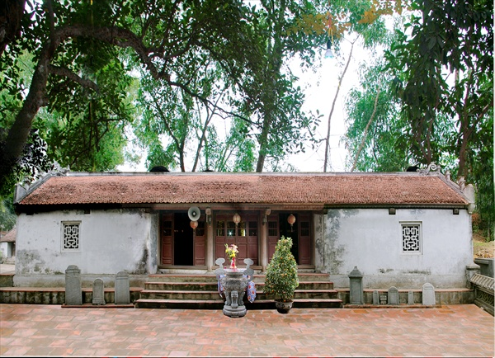

Chùa Mĩ Cụ tên chữ là Sùng Khánh Tự, tọa lạc trên sườn một ngọn núi có hình con rùa thường gọi là núi Chè, ở độ cao 30m, vị trí dựng chùa theo dân gian là một nơi linh địa, trên đầu của con rùa đó. Hiện nay chùa thuộc thôn Mĩ Cụ, xã Hưng Đạo, huyện Đông Triều. Chùa cách trung tâm huyện Đông Triều 4km, từ ngã tư Đông Triều theo quốc lộ 18 về Hạ Long khoảng 2km, rẽ phải đi khoảng 1,5km là đến chùa.
Chùa được xây dựng từ thời Trần, tên dân gian thường gọi là chùa Mễ Cụ, tên của làng. “Mễ” theo nghĩa Hán Việt là hột gạo và “Cụ” có nghĩa là đầy đủ. Tương truyền tên làng có từ thời Trần, theo một số tài liệu thì vào thế kỉ XIII, sau khi vua Trần Nhân Tông rời ngai vàng điện ngọc để lên núi Yên Tử tu hành, ngài phải vượt một chặng đường dài từ kinh đô Thăng Long về đến ngôi làng cổ ven sông thuộc địa phận An Sinh cổ thì trời đã muộn, ngài dừng lại đây để nghỉ ngơi. Biết tin nhân dân trong làng đã làm cỗ dâng vua, một mâm cỗ rất đầy, nhà vua cảm động ban tên cho làng là Mễ Cụ, sau đọc chệch thành Mĩ Cụ. Sách Đại Nam nhất thống trí ghi: “ Núi đầu hươu: lộc đầu, ở xã Yên Tử thuộc huyện Đông Triều. Tương truyền xưa vua Trần Nhân Tông qua đấy, dân dâng đầu hươu làm cơm, nên gọi tên thế; lại tương truyền lúc ấy dân làm cỗ ngọn dâng vua, nên cho đặt tên là xã Mĩ Cụ”.
Với sự hiện diện của những di vật đời Trần ở chùa và sự ghi nhận việc tôn tạo di tích của các thời Lê, Tây Sơn, Nguyễn ta có thể khẳng định chùa được xây dựng vào thời Trần. Như chúng ta đã biết, thời gian Pháp Loa làm chủ Giáo hội, Phật giáo Việt Nam phát triển về mọi mặt. Giáo Hội Trúc Lâm được mở rộng, số người xuất gia vào Giáo hội ngày càng đông, trong đó có nhiều vương tôn công tử. Ngoài việc giảng dạy, tu thiền cho các tăng sĩ, Pháp Loa còn quan tâm đến việc xây dựng hệ thống chùa chiền. Thời gian này các chùa chiền, Phật điện, tăng đường phát triển khắp nơi. Vì vậy, chùa Mĩ Cụ có thể được xây dựng vào thời gian này.
Chùa quay hướng Đông Nam, hướng của trí tuệ và tâm linh. Xa xưa, chùa có quy mô rất lớn, gồm tam quan, chùa chính, nhà tổ và nhà tăng.Hiện nay chùa chỉ còn lại chùa chính có kiến trúc chữ đinh, gồm 7 gian bái đường và 3 gian hậu cung, tường xây gạch đỏ, mái lợp ngói mũi sấu thời Lê và ngói mũi hài thời Nguyễn. Kết cấu vì kèo kiểu chồng rường giá chiên, cột gỗ lim có đường kính từ 25cm(cột quân) đến 30cm(cột cái), các đầu bẩy đều chặn hoa văn vân mây. Hai đầu bít đốc có hồi văn cánh bảng và có trụ trốn ở nóc, giữa nóc mái đắp nổi bức đại tự “ Sùng Khánh Tự”, trên tường chùa đắp nổi hoa cúc mãn khai. Vườn chùa rất rộng, cây cối quanh năm xanh tốt, là nơi hội tụ của các loài chim, tạo nên một không gian thoáng mát yên tĩnh, nơi con người có thể gửi gắm nỗi lòng, gạt bỏ những điều xấu xa, nhất tâm kính lễ hồi hướng về cõi Phật.
Mặc dù đã trải qua nhiều lần trùng tu vào các thời Lê, Nguyễn và thời gian dài bị chiến tranh tàn phá, nhưng hệ thống tượng pháp và bia đá còn lại ở đây gần như nguyên vẹn. Chùa hiện nay còn 126 hiện vật, trong đó có một bệ tượng gỗ chạm hoa văn cánh sen thời Trần; 5 tấm bia đá được tạo vào thời Lê; 5 pho tượng thời Tây Sơn; 62 hiện vật thời Nguyễn. Đặc biệt 5 pho tượng quý có liên đại thời Tây Sơn được làm bằng chất liệu đất nung gồm tượng A di đà, Thích Ca Mâu Ni, Quan âm Chuẩn Đề, A Nan và Ca Diếp rất có giá trị về mĩ thuật, nghệ thuật tạo hình dân gian của nhân dân ta ở thế kỉ XVIII. Đặc biệt là những pho tượng bằng đất này còn là những tác phẩm nghệ thuật minh chứng về sự phát triển của nghề gốm ở địa phương trong lịch sử. Mỗi pho tượng thể hiện một hình dáng, một nội tâm khác nhau, các pho tượng này đều được tạo tác một cách đầy đặn, nở nang, chứa đựng ước nguyện về một cuộc sống ấm no, đầy đủ và hạnh phúc. Ngoài các pho tượng Phật nói trên, chùa còn có các pho tượng Mẫu gắn liền với các lực lượng tự nhiên, thể hiện tín ngưỡng cổ truyền của dân tộc. Pho tượng Mẫu Thiên ở đây có liên đại vào thời Nguyễn, tượng được tạc khá sinh động, vừa toát lên vẻ đẹp của Đức Thánh Mẫu vừa thể hiện sự bao dung nhân ái của một người mẹ.
Trong chùa còn có một đôi câu đối được sơn son thếp vàng có niên đại thời Nguyễn, nội dung như sau:
Tỉ tải y quan mĩ ngu Trà Sơn phiêu ngọc bệ
Thiên thu trường diễn khánh liu Xuân Thủy tiếu kim lâu.
Tạm dịch:
“ Bao năm ngời ánh sáng, tiếng Trà Sơn lừng ngọc bệ(Thiên đình)
Thiên thu trường Phúc Khánh, đất Xuân Thủy vọng kim lâu(nơi tiên ở).
Ở chùa hiện còn một chuông đồng đúc năm Gia Long thứ 18(1819) có nội dung nói về việc nhà sư trụ trì ở chùa là Chiếu Kiên cùng bản xã đúc có quả chuông lớn, nhiều người trong vùng đã hưng công tiền của nên ghi rõ tên họ ở chuông để lưu danh mãi mãi; một chiêng đồng được tạc dòng chữ Hán “Sùng Khánh thiền tự” đúc vào năm Minh Mệnh thứ sáu(1825), nội dung nói về việc mùa đông năm Minh Mệnh thứ sáu quan viên hương lão của xã cùng nhà sư An Huệ đúc chiêng để cầu mong cho thập phương đạt được những điều tôt đẹp, làm cho di tích ngày càng rạng rỡ hơn. Sân chùa còn năm tấm bia đá được tạc vào các thời Lê, Tây Sơn và thời Nguyễn, ghi nhận những lần trùng tu chùa và những người đã hưng công tiền của để xây dựng; một thống đá và một tháp mộ 5 tầng.
Các lần trùng tu chùa được bia đá khắc lại là: Năm Cảnh Hưng thứ 2(1741); Cảnh Thịnh thứ 8(1800); Gia Long thứ 18(1819); Tự Đức thứ 11(1858) và năm Thành Thái thứ 11(1899). Lần trùng tu lớn nhất là năm 1858, trên bia còn ghi rõ “Tu sửa thượng điện, thiêu hương, tiền đường là 11 gian, lại hai bên tả hữu hành lang mỗi bên ba gian, hậu đường 5 gian, sủa chữa tượng Phật 8 tòa”.
Ngày nay, chùa Sùng Khánh tuy không còn quy mô lớn như trước nhưng hàng năm vẫn duy trì ba ngày lễ hội, từ ngày 10 đến ngày 12 tháng 1(âm lịch). Trong các ngày lễ hội nhiều hình thức tế lễ và dâng hương diễn ra đã thu hút đông đảo nhân dân trong vùng và khách thập phương về dự. Lễ hội chùa được tổ chức rất thành kính nhưng cũng rất giản dị, nghi thức dâng lễ được thể hiện theo nhịp điệu, tiến lui nhẹ nhàng thành điệu múa uyển chuyển và trang trọng. Lễ hội chùa là một nét đẹp truyền thống trong sinh hoạt tín ngưỡng tâm linh của nhân dân ta bởi chùa là nơi con người hướng tới cái thiện và động viên con người làm điều nhân nghĩa. Chùa đã được Bộ Văn hóa Thông tin xếp hạng là di tích kiến trúc nghệ thuật cấp Quốc gia theo quyết định số 13 QĐ/BTVHTT ngày 28/7/2000.
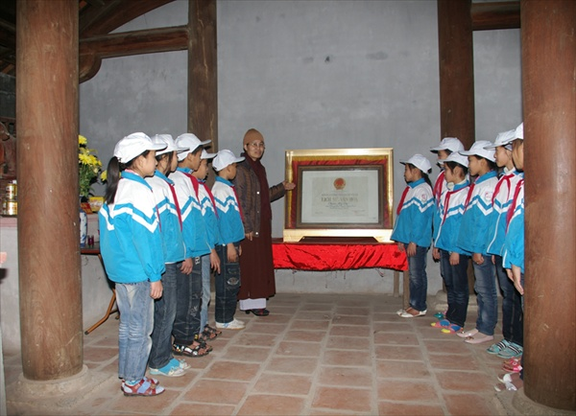

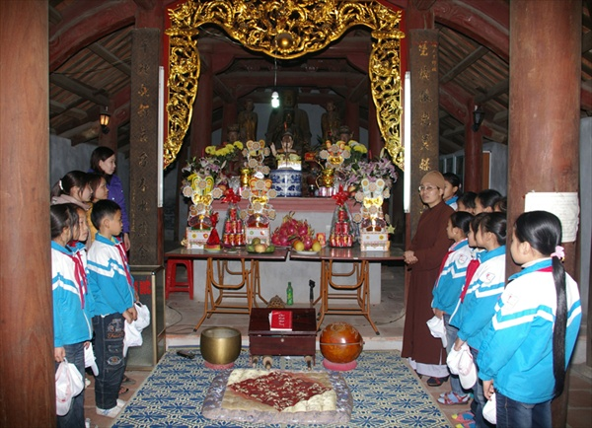

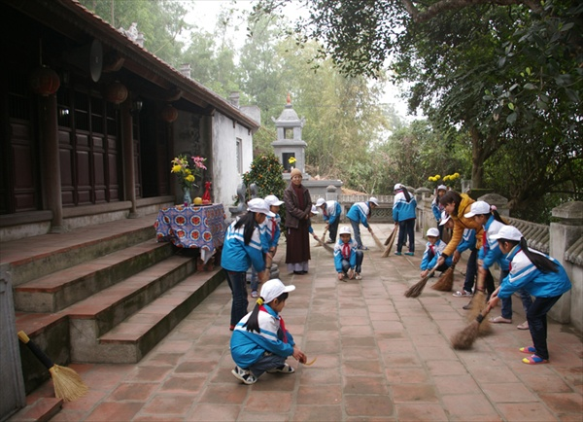

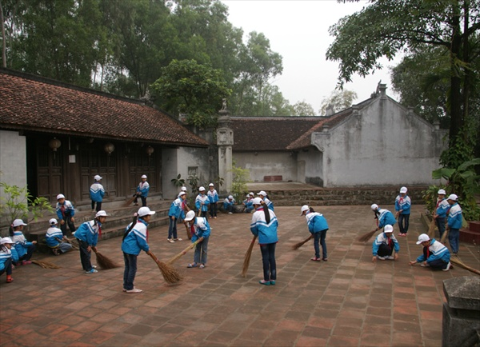
Nguồn: Tài liệu của Ban Tuyên giáo huyện Đông Triều

